
UNIVERSIDADE FEDERAL DO CEARÁ
DEPARTAMENTO DE COMPUTAÇÃO

Relatório Trabalho Final Aprendizagem de Máquina Probabilístico (CK0475)

Equipe 3

Guilherme Galvão Serra Silva - 520402
Lucas Rodrigues Aragão - 538390
Pedro Wagner Rabelo Evaristo - 552271

- Resumo

A ideia do trabalho é conseguir gerar músicas pequenas no estilo de videogames retrô, para isso usamos 2 modelos generativos probabilísticos, um PPCA e um Variational Autoencoder. Para a otimização de hiperparâmetros dos dois modelos foi usada a biblioteca Optuna, que faz a otimização bayesiana.

- Contextualização

A geração de mídias com modelos de IA tem se popularizado nos últimos anos, e se intensificado nos últimos meses, com empresas de tecnologia criando modelos cada vez mais capazes de gerar conteúdos realistas. A música é um exemplo de campo afetado por esses modelos generativos. Em redes sociais, por exemplo, é cada vez mais comum escutar versões alteradas de músicas já existentes, letras de músicas e até mesmo músicas totalmente novas, todas feitas com auxílio de ferramentas de IA.

Diversos artigos publicados recentemente na área de ML procuram aprimorar a geração das músicas para os mais diferentes contextos, usando arquiteturas de modelos mais recentes. Com isso, surgiu o interesse da equipe em tratar do assunto. Nosso objetivo aqui é conseguir gerar músicas no estilo 8-bit, de vídeo games retrôs, como o NES, utilizando modelos generativos probabilísticos. Por limitações de hardware e visando manter um certo nível de simplicidade, escolhemos trabalhar com o PPCA e o Variational Autoencoder.

- Coleta e pré-processamento dos dados

Os dados foram retirados do NES-MDB (NES music database), um repositório do github com mais de 5000 músicas, de quase 400 jogos do NES (Nintendo Entertainment System), console de videogame dos anos 80.

O repositório disponibiliza as músicas em diferentes formatos, MIDI, piano roll, language modeling format e raw-VGM. Para escolher qual formato usar no desenvolvimento o primeiro passo foi analisar a complexidade de cada formato e ver seus prós e contras. No caso de formatos mais comuns, como o VGM e MIDI, as frequências são muito altas, em torno de 44.1 KHz, o que aumentaria bastante o número de amostras totais. O formato de piano roll se mostrou mais agradável, devido a sua frequência de 24 Hz, muito mais tratável e sem perda de informação.

Dentro do formato de piano roll, o repositório possui três tipos diferentes expressive score, separated score e blended score. O último, explicitamente, não é recomendado pelo autor para a tarefa de geração de novos dados. A decisão entre os dois primeiros foi tomada pelo fato da maneira como as músicas do NES são montadas, devido a limitações do hardware da época, ou seja, o formato expressive e separated não possuem grandes diferenças, e por isso, podemos usar o estilo separated, em que os timing da música fica constante, sem micro alterações. Portanto o formato escolhido dos dados foi separated score.

Com a primeira decisão tomada, partimos para o pré-processamento dos dados. Basicamente a ideia foi
- Retirar possíveis momentos de silêncio no início ou final das músicas.
- Retirar músicas muito curtas
- Dividir as músicas em janelas de um tamanho fixo, para que os modelos recebessem.

Com isso, chegamos aos datasets (já divididos antes pelo autor do repositório) de treino, teste e validação.

Escolhas feitas:
- Janelas de 96 frames
- Distância entre as janelas de 24 frames, ou seja, temos janelas sobrepostas.
- Cada frame possui uma array com 4 elementos, que são os 4 “canais” de som do sistema do NES, correspondendo ao valor tocado por aquele canal naquele momento.
- No final espera-se, para cada conjunto (treino, teste e validação), o formato (NConj, 96, 4), com NConj sendo o número de janelas do conjunto.

- Metodologia na criação dos modelos

4.1. PPCA
Como primeiro modelo generativo adotado neste trabalho, utilizamos o PPCA com o objetivo de estabelecer um baseline sólido para comparação com o VAE, um modelo substancialmente mais complexo. O PPCA fundamenta-se em uma formulação probabilística na qual os dados observados são modelados como combinações lineares de variáveis latentes gaussianas de baixa dimensionalidade, somadas a um ruído gaussiano, permitindo a estimação de seus parâmetros por máxima verossimilhança. No contexto da tarefa, o PPCA representa um paradigma de aprendizagem linear, capturando apenas relações lineares e correlações globais, o que o torna particularmente adequado como referência para avaliar os ganhos introduzidos por modelos não lineares. Assim, a comparação com o VAE permite analisar de forma sistemática as limitações de abordagens lineares e o impacto da maior expressividade estrutural na modelagem generativa de dados musicais.

Como os dados foram processados no formato de janelas musicais representando os quatro canais de música de 8-bits, infelizmente esse formato não é compatível com o treinamento do PPCA, pois o modelo assume como entrada uma matriz bidimensional composta por vetores de características independentes no tempo, não sendo capaz de lidar diretamente com estruturas multidimensionais ou tensoriais que preservam separação explícita entre canais. Para contornar essa limitação, os dados foram “achatados”, isto é, os quatro canais foram concatenados em um único vetor numérico, tornando a representação compatível com uma matriz 2D e permitindo o uso correto do modelo. Ao final da tarefa de geração, os dados sintetizados foram então reorganizados em seu formato original e convertidos para o formato MIDI. É evidente que tal formatação implica perdas no aprendizado do modelo, uma vez que informações específicas de cada canal podem ser misturadas na projeção linear, contudo acreditamos que esse procedimento representou o melhor compromisso possível diante das restrições estruturais do PPCA e que as perdas, embora reais, não se mostraram proibitivas para os objetivos do estudo.

Adicionalmente, foi realizada uma otimização bayesiana do PPCA com o objetivo de selecionar o número ideal de dimensões latentes, utilizando para isso a biblioteca Optuna, escolhida por sua facilidade de uso, eficiência e ampla adoção na literatura. O critério de otimização adotado foi a minimização do Bayesian Information Criterion (BIC), uma vez que esse critério decorre de uma aproximação assintótica da evidência marginal do modelo e estabelece um compromisso explícito entre qualidade de ajuste e complexidade, penalizando modelos com maior número de parâmetros de forma proporcional ao logaritmo do tamanho da amostra. Dessa forma, o BIC favorece soluções mais parcimoniosas e reduz o risco de sobreajuste, sendo particularmente adequado para a comparação de modelos probabilísticos como o PPCA. Com base em uma análise preliminar, definiu-se como espaço de busca os valores de dimensionalidade latente correspondentes às potências de dois no intervalo de 2 a 128, por se tratar de um conjunto suficientemente amplo para capturar possíveis estruturas latentes relevantes sem tornar a busca excessivamente onerosa. Paralelamente, acompanhou-se a evolução da log-verossimilhança dos dados de treino, observando-se, conforme esperado, um comportamento relativamente plano ao longo das diferentes dimensionalidades, contrastando com um crescimento acentuado do BIC à medida que o número de dimensões latentes aumentava. Esse resultado indica que o ganho marginal em ajuste proporcionado pelo aumento da complexidade do modelo é insuficiente para compensar a penalização imposta pelo critério, reforçando a hipótese inicial de que modelos lineares apresentam eficiência limitada na captura das estruturas subjacentes aos dados musicais considerados.

4.2. Variational Autoencoder
Para a tarefa de geração e reconstrução musical, foi implementado um Variational Autoencoder (VAE) baseado em Redes Neurais Recorrentes (RNNs), especificamente do tipo Long Short-Term Memory (LSTM). A escolha por uma arquitetura recorrente justifica-se pela natureza sequencial e temporal dos dados de áudio (piano rolls), onde a dependência entre notas consecutivas é fundamental para a coerência harmônica e rítmica.
A arquitetura do modelo proposto divide-se em três componentes principais:
- Codificador (Encoder): O codificador recebe como entrada janelas temporais de T=96 passos de tempo com 4 canais de áudio (Pulse 1, Pulse 2, Triangle, Noise). Os dados são processados por uma camada LSTM com 256 unidades ocultas (hidden units). O último estado oculto da sequência (hn​) é utilizado como um vetor de contexto global, sendo projetado por camadas lineares para estimar os parâmetros da distribuição variacional latente: o vetor de médias (μ) e o vetor de log-variâncias (logσ2).
- Espaço Latente e Amostragem: O espaço latente foi definido com dimensão z=64. Para permitir a retropropagação do gradiente durante o treinamento, utilizou-se o truque da reparametrização (reparametrization trick), onde o vetor latente z é amostrado segundo a equação z=μ+σ⊙ϵ, com ϵ∼N(0,I). Assume-se uma prior Gaussiana padrão p(z)=N(0,I).
- Decodificador (Decoder): O decodificador atua como o componente generativo. O vetor latente amostrado z é projetado linearmente para inicializar os estados ocultos (h0​,c0​) de uma segunda camada LSTM. A reconstrução da sequência ocorre passo a passo. A saída da LSTM passa por uma camada linear seguida de uma função de ativação Sigmóide, garantindo que os valores gerados estejam estritamente no intervalo [0,1], consistentes com a normalização aplicada aos dados de entrada (onde as notas MIDI [0,127] foram normalizadas para este intervalo).
Treinamento e Otimização: O modelo foi treinado minimizando a função de custo ELBO (Evidence Lower Bound), composta por dois termos:
- Erro de Reconstrução: Calculado via MSE (Erro Médio Quadrático), penalizando a diferença entre o piano roll original e o gerado.
- Divergência KL: Regulariza a distribuição latente aproximando-a da normal padrão.
Além disso, utilizou-se a técnica de Teacher Forcing durante o treinamento, fornecendo a nota real anterior como entrada para a predição da seguinte, enquanto na inferência o modelo opera de modo auto-regressivo.
Ademais, é importante acrescentar que foi realizado o processo de otimização bayesiana com o auxílio da biblioteca Optuna. Os hiperparâmetros otimizados nesse processo foram o de dimensão oculta, responsável pelo tamanho do estado oculto nas camadas LSTM, dimensão latente, que define o tamanho do vetor z no espaço latente, número de camadas, para determinar a profundidade das redes LSTM, taxa de aprendizagem, que define o tamanho do passo no treinamento do modelo e p número de épocas, para verificar se havia algum progresso ao acrescentar mais épocas durante o processo de aprendizagem. O critério de otimização foi a minimização da perda de validação.

- Análise dos resultados
5.1 Pós processamento
Como esperado, cada novo sample recebido é no formato de 96 janelas de 4 canais. Isso seria então uma fração de 4 segundos. O que fizemos para tentar conseguir gerar músicas um pouco maiores foi concatenar os blocos de 96 janelas fazendo uma sobreposição e tirando a média dos valores para tentar amenizar possíveis incongruências entre elas, uma vez que dada a simplicidade dos nossos modelos, eles não têm a capacidade de entender a “composição” melódica de uma música completa, limitando-se apenas aos pequenos trechos aos quais eles foram treinados.

Com as janelas concatenadas, fizemos a conversão dos scores do formato separated para MIDI.

Para o caso do Variational Autoencoder, tivemos uma etapa a mais comparada ao pcca. Os valores do VAE fugiam do formato permitido por arquivos .MIDI, assumindo valores negativos. Para isso, tivemos que fazer uma normalização dos valores, para que ficassem entre 0 e 127, o intervalo permitido nesse formato de arquivo.

5.2 Avaliação das músicas geradas
Para os testes com métricas objetivas foram gerados 1000 samples com cada modelo.
- Métrica 1: Pitch Entropy
Pitch entropy mede o quão distribuídos estão as alturas ao longo de uma música, ela é dada pela entropia de Shannon da distribuição de pitches

Basicamente ela mede o quão “imprevisível” é a próxima nota da música, baseado na frequência da música. O gráfico a seguir mostra a distribuição da pitch entropy nas músicas geradas pelos modelos e no conjunto de treinamento real.
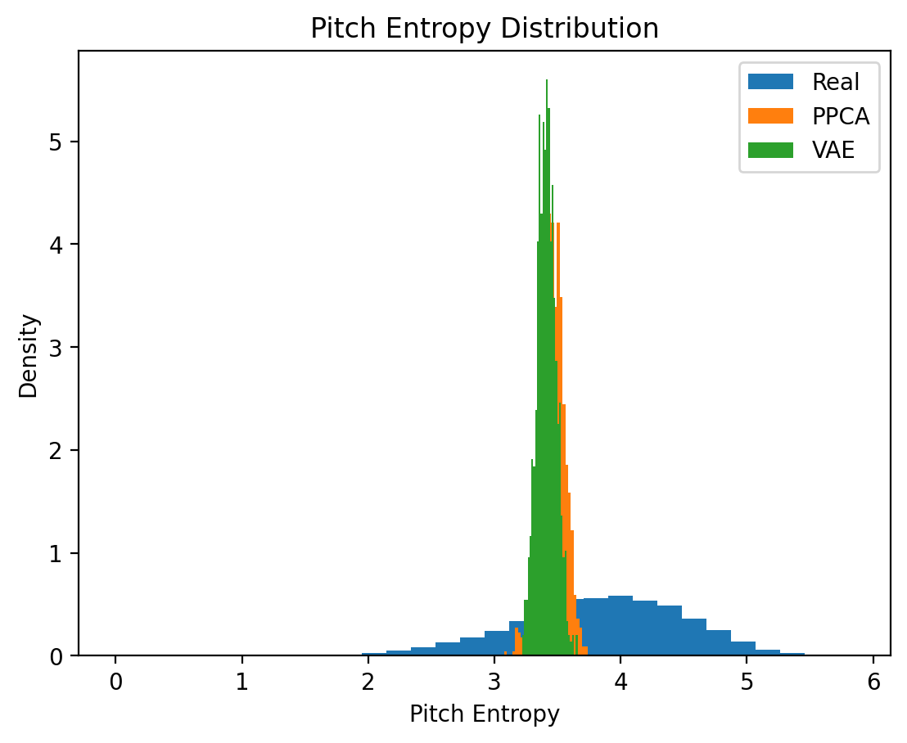
Percebe-se que, enquanto a distribuição dos dados reais é mais suave, as dos dados gerados são mais estreitas, ou seja, existe menos exploração e variedade nas músicas geradas pelos modelos.

- Métrica 2: Pitch Range
O intuito dessa métrica é medir a amplitude musical, sendo feita pela simples conta da diferença entre o maior e menor pitch, ou seja, a nota mais aguda e mais grave.
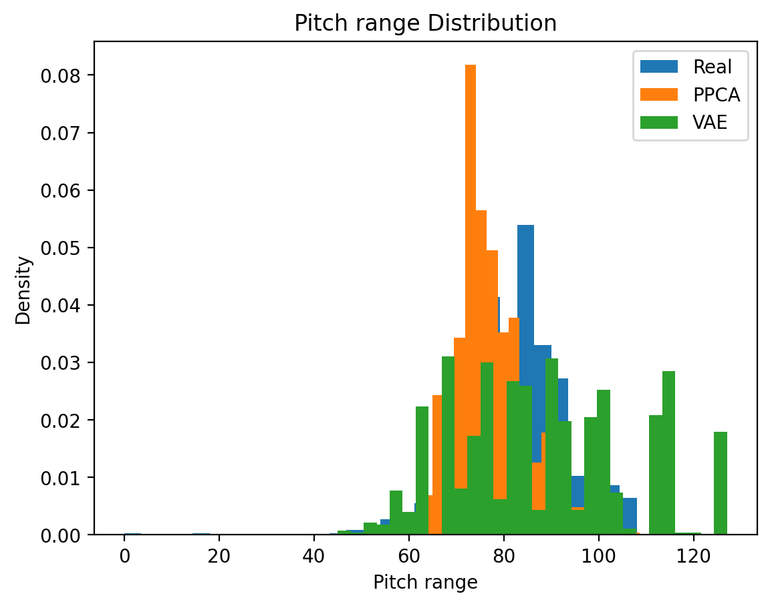
Percebe-se que algumas músicas do Variational Autoencoder chegam ao limite, tendo o range de 127, o máximo possível, enquanto o PPCA se concentra mais ao meio, sendo mais estável em suas gerações.

- Métrica 3: Rhythm entropy
Essa métrica mede a variedade do espaçamento temporal entre os “eventos musicais”, basicamente ela mede a previsibilidade do padrão de notas quando elas começam a ser tocadas.

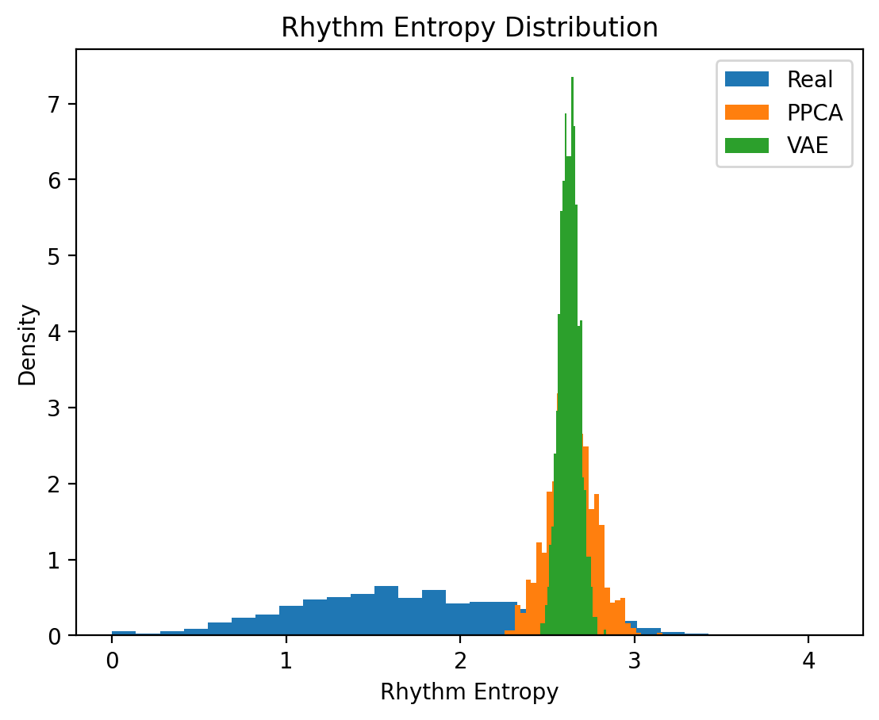

Mais uma vez, vemos que os dados reais possuem a distribuição mais bem espalhada, enquanto os modelos estão com a distribuição concentrada em determinada região. No caso do VAE, a distribuição colapsa para determinada região, ainda mais que o ppca, isso sugere mais uma vez que as músicas geradas pelos modelos seguem uma estrutura muito similar e sem muita variedade.

